**Taller N 21 Pensamiento matemático.**

**Noción espacial.**

|  |
| --- |
| **NOMBRE:** |
| **FECHA:** |

* Observa las siguientes imágenes y colorea según instrucciones.

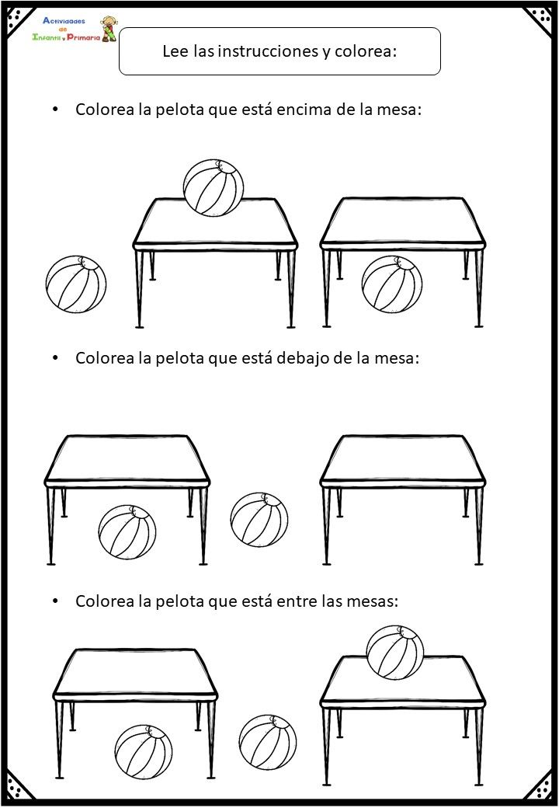

* Completa según instrucciones.
  + Colorea el perro que esta atrás de la casa.
  + Colorea el hueso que está afuera del plato.
  + Marca con una X el perro que está delante de la casa.
  + Pinta la mariposa que está cerca del perro.
  + Marca con una X la mariposa que está lejos del perro.

´

* Colorea la siguiente imagen luego recorta y pega al pez adentro de la pecera y al gato afuera de la pecera.

